Коррекционно-развивающее занятие
со старшими дошкольниками
Мишкина О.А.,
педагог-психолог
Тема. В мире профессий
Цель: обобщить и систематизировать знания дошкольников о профессиях
Задачи:
1.познакомить учащихся с миром профессий;
2.развивать внимание, память, наглядно-образное мышление, мелкую моторику;
3. прививать интерес к рабочим профессиям, воспитывать уважительное отношение к труду.
Материалы и оборудование: ноутбук, видеопроектор, презентация, раздаточный материал и задания для каждого обучающегося.

Ход занятия.
1.Ритуал начала занятия
Цель: развивать чувство группового единства.
- Дети, возьмите друг друга за руки. Давайте вспомним девиз нашей группы:
Мы с тобой рука в руке,
Давай пожмём друг другу руки.
Я желаю удачи тебе.
Мы никогда не ведаем скуки.

2.Вступительная беседа (слайд 1)
Цель: введение в тему занятия.
- Сегодня на занятии мы поговорим с вами о профессиях.
- Кто знает, что такое профессия?
- Кем работают ваши мамы и папы?
Да, профессий век не счесть,
Присмотреться время есть.
Интересно всем узнать.
- Кем же вы хотите стать?

3. Игра «Угадай профессию»
Цель: расширение знаний детей о мире профессий; развитие мышления.
Ход игры: педагог-психолог читает загадки, дети отгадывают, если ответ правильный, размещают картинку с изображением данной профессии на доске.
Он у постели больного сидит
И как лечиться всем говорит.
Кто болен - он капли предложит принять.
Тому, кто здоров, - разрешит погулять (врач) (слайд 2)

Папа у меня – герой!
Ходит в форме, с кобурой!
Посреди ночного мрак
Где-то кража или драка?
Сразу по «102» звоните,
Папу моего зовите (полицейский) (слайд 3)

Строю я высотный дом,
Чтобы люди жили в нем.
Есть готовый котлован,
Есть леса, подъёмный кран.
Есть кирпич, расвормеситель.
Догадались? Я…(строитель) (слайд 4)

В ресторане их найду я –
Эти люди в колпаках.
Над кастрюлями колдуют
С поварёшками в руках (повар) (слайд 5)

Все дороги мне знакомы,
Я в кабине словно дома.
Мне мигает светофор.
Знает он, что я - …(шофёр) (слайд 6)

Если сделались ребята
Вдруг похожими на льва –
Неухожена, лохмата,
Словно с гривой голова,
Можно волосы детишкам
Расчесать, укоротить.
Ну, а храбрым всем мальчишкам
И машинкой их постричь.
Позабудьте все о страхе –
Пострижёт вас…(парикмахер) (слайд 7)

Мы заходим в магазин.
Человек там есть один.
Нам подскажет, что купить,
Сколько нужно заплатить.
Кто же этот молодец?
Ну, конечно, …(продавец) (слайд 8)

Кто, когда придёте в садик,
По головке вас погладит?
С кем вы день свой проведёте,
Если мама на работе?
Кто прочтёт стихи и сказки,
Даст вам пластилин и краски?
Рисовать, лепить научит,
Ложки раздавать поручит?
Выдумщица и мечтательница –
Это ваша …(воспитательница) (слайд 9)

У меня есть карандаш,
Разноцветная гуашь,
Акварель, палитра, кисть
И бумаги плотный лист.
А ещё – мольберт-треножник,
Потому, что я …(художник) (слайд 10)

В школе учит он детей.
Строг, но всё прощает.
Помогает стать умней,
Всё он объясняет (учитель) (слайд 11)

Вижу в небе самолёт,
Как светящийся комочек.
Управляет им пилот,
По-другому, это - …(лётчик) (слайд 12)

4.Упражнение «Найди лишнее» (слайд 13)
Цель: развитие внимания, формирование мыслительных операций анализа и обобщения.
- Как ты думаешь, что здесь лишнее? Обведи в кружок.
- Почему?
- Как назвать одним словом остальные предметы?

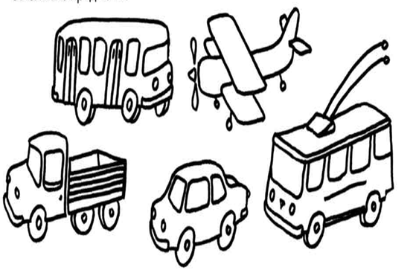

- Кто управляет самолётом?
Он вернулся из полёта,
Ведь летать - его работа.
Начертил он в небе строчек.
Он бесстрашный, смелый лётчик.
- Профессия лётчика – сложная и интересная. Пилот должен много знать, быть внимательным и собранным. Давайте проверим, обладаете ли вы качествами, необходимыми для данной профессии.

5.Упражнение «Раскрась самолёт» (слайд 14)
Цель: формирование умения удерживать инструкцию, развитие оперативной памяти, мышления;
- Внимательно прослушайте задание: раскрась маленькие самолёты так, чтобы большой самолёт был между синим и жёлтым, а желтый был рядом с зелёным. Инструкция повторяется дважды.

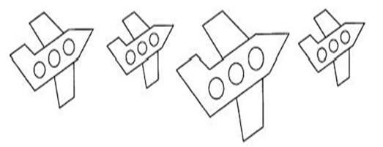
- Где находится большой самолёт?
- С каким рядом должен быть зелёный по цвету самолёт?
- Нужно ли раскрашивать большой самолёт?

- Лётчику приходится одновременно следить за огромным количеством приборов.
- Давайте посмотрим, как выглядит внутри кабина пилота (слайд 15)
- Похожи эти приборы на наше следующее задание?

6. Упражнение «Продолжи ряд» (слайд 16)
Цель: развитие мышления, мелкой моторики.
- Нарисуй в каждом ряду недостающую фигуру.
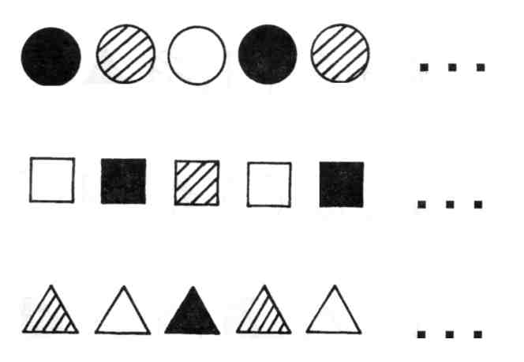
7.Физкультминутка «Профессии» (слайд17)
Цель: снятие мышечного напряжения, восстановление работоспособности
Я – шофёр, помыл машину,
Сел за руль, расправил спину.
Загудел мотор и шины
Зашуршали у машины.
(имитация вождения автомобиля)
Подметает дворник двор,
Убирает дворник сор
(имитация подметания)
Наш охранник на посту
Смело смотрит в темноту.
(повороты, приставив ладони к глазам)
Наши лётчики-пилоты
Приготовились к полёту
(руки в стороны, наклоны)
А портной сошьёт для нас
Брюки – просто высший класс.
(имитация шитья)
Я – маляр, шагаю к вам
С кистью и ведром.
Свежей краской буду сам
Красить новый дом.
(имитация движений)
Все профессии нужны,
Все профессии важны.

8. Видео (МР4) Детская энциклопедия. Тема «Профессии для детей» (слайд 18)
Цель: расширение знаний о мире профессий, восстановление работоспособности, создание эмоционального настроя на предстоящую работу.

9. Графический диктант «Автомобиль» (слайд 19)
Цель: развитие пространственной ориентации, мелкой моторики.
Вот он по дороге едет
И глядит на светофор.
Вы подскажите мне, дети,
Как зовут его? (шофёр).

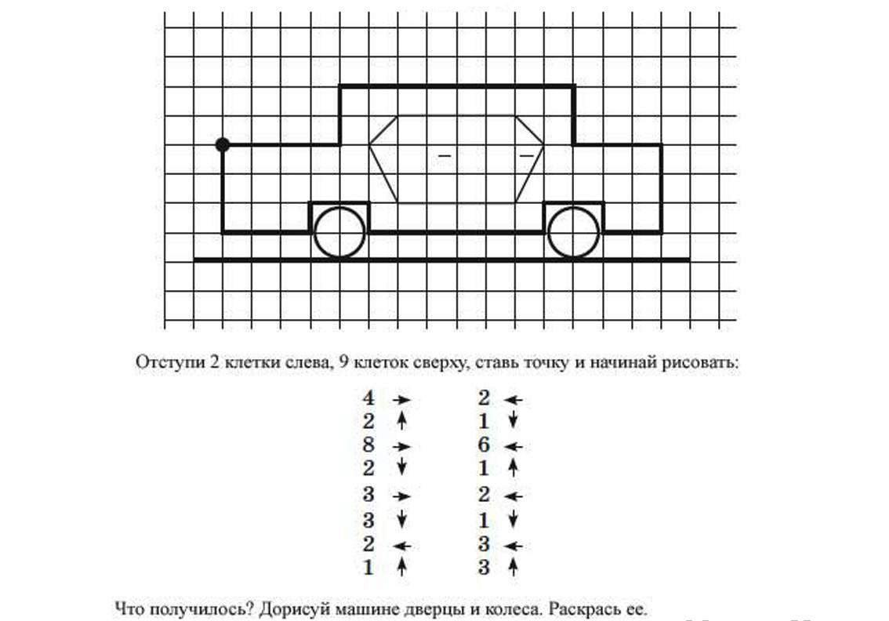

10. Упражнение «Штриховка» (слайд 20)
Цель: развитие зрительного восприятия, координации в системе «глаз-рука», мелкой моторики.

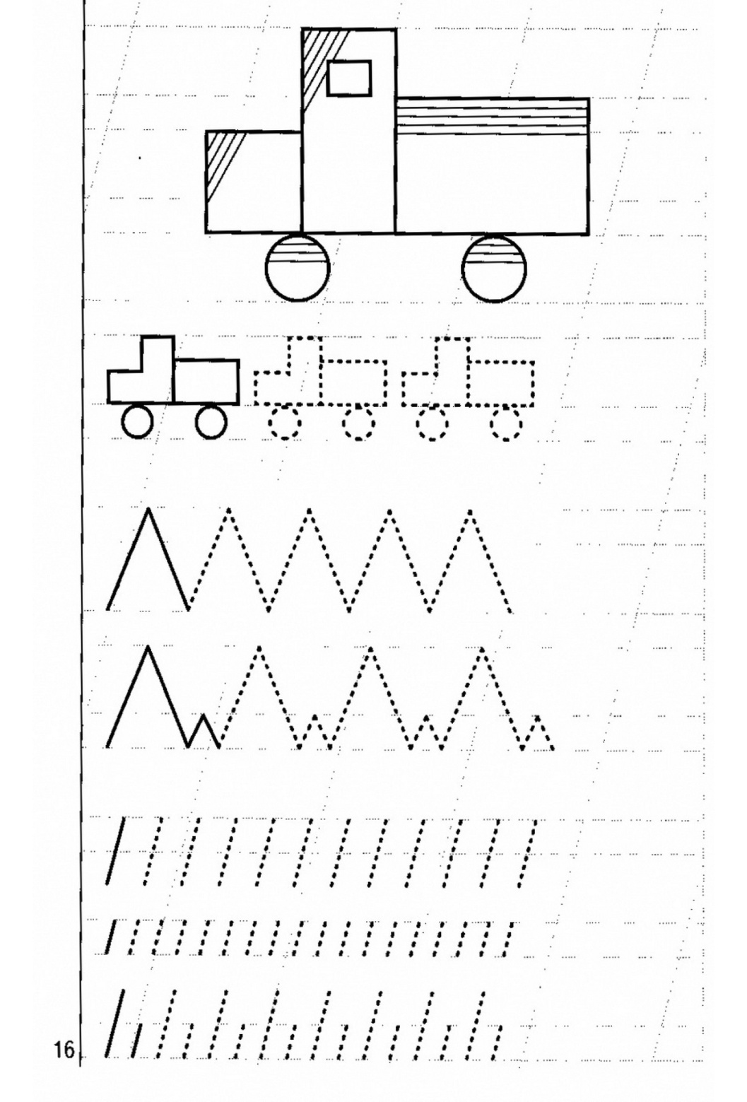
11. Упражнение «Найди 10 отличий» (слайд 21)
Цель: развитие произвольного внимания.
- Посмотрите внимательно, кто изображён на картинке? (продавец)
За прилавком магазина,
Где красивая витрина,
Покупателей он ждёт
И товары продаёт.
- Посмотрите на витрины справа и слева и найдите 10 отличий.

12. Игра «Найди лишнее» (слайды 23-33)
Цель: развитие внимания и мышления
- Посмотрите на картинки, найдите предметы, не принадлежащие к данной профессии.
- Найдите лишнее в каждой строчке и обведите в кружок (слайды 34-35)

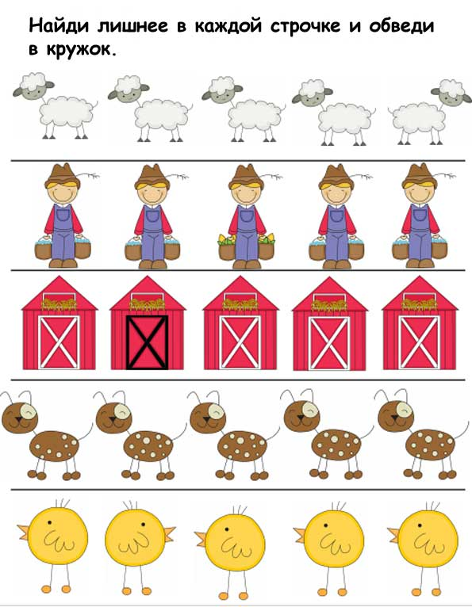

13. Подведение итогов занятия. Рефлексия (слайд 36)
- С какими профессиями мы с вами сегодня познакомились?
- Что нового узнали?

Трактор водит – ... (тракторист),
Электричку – ... (машинист),
Стены выкрасил – ... (маляр),
Доску выстрогал – ... (столяр),
В доме свет провел – ... (монтер),
В шахте трудится – ... (шахтер),
В жаркой кузнеце – ... (кузнец).
Кто всё знает – молодец!
- Какие задания вам больше всего понравились?
- Было ли вам трудно выполнять какие-то из них?
- Что вам больше всего запомнилось?
- Чему новому вы сегодня научились?

Профессий много есть на свете,
Но выбрать вы должны лишь ту,
Что всех дороже вам на свете,
Чтоб посвятить себя труду.

